Муниципальное дошкольное образовательное автономное учреждение "Детский сад комбинированного вида №71 "Лучик" г. Орска.

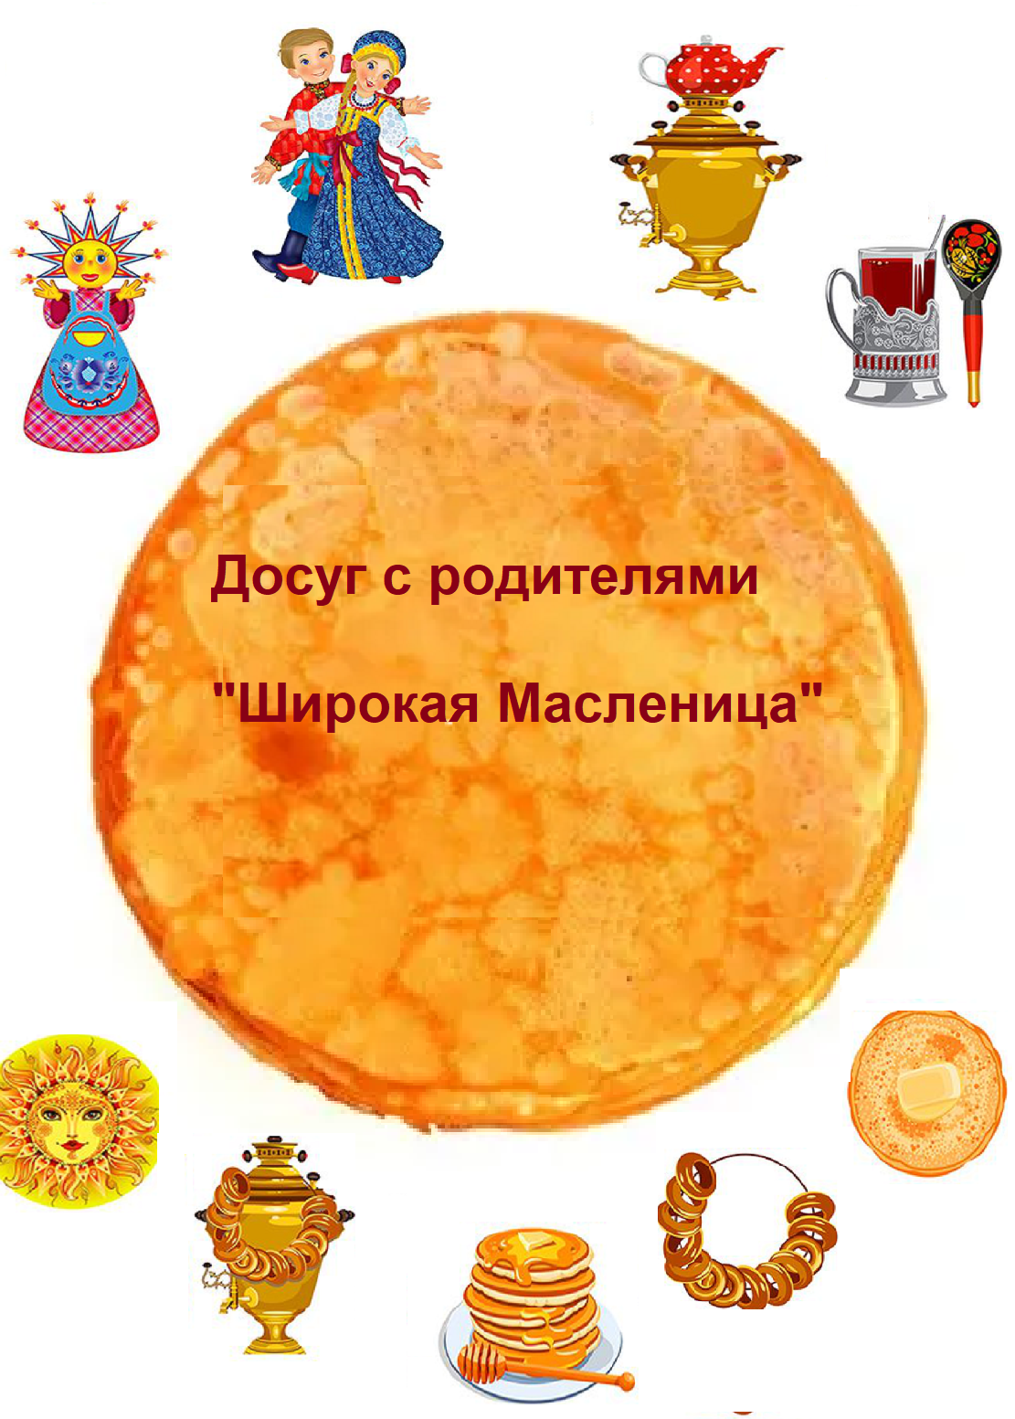
Подготовила :
воспитатель
Поспелова Г.В..
Орск
2025 г

Тема: Досуг с родителями «Широкая Масленица»

Цель: Расширить знание детей о народном празднике «Масленица» через синтез различных видов деятельности.
Задачи:
- образовательные: формировать представления о традиции празднования Масленицы, о жанрах народных песен, их характере и эмоционально-образном содержании;
- развивающие : развивать музыкальную память, чувство ритма, внимание, эмоциональную отзывчивость на музыку; обогащать словарный запас; ритмичность и пластику движений в элементах русского хоровода, ловкость и сноровку в играх, артикуляционную и мелкую моторику рук, координацию речи с движением.
- воспитательные: воспитывать бережное отношение к народной культуре, любовь к музыке, желание исполнять народные песни в повседневной деятельности.

Предполагаемые результаты для участников развлечения:
- Повышение интереса детей и родителей к русским народным традициям, к совместному творчеству родителей с детьми.
- Участие родителей в жизни детского сада..

Образовательная деятельность: художественно-эстетическая.
Интеграция образовательных областей: социально–коммуникативное развитие, речевое развитие, художественно-эстетическое развитие.
Тип занятия: интегрированное.
Возраст детей: подготовительная группа (6 лет).
Форма занятия: двигательная, музыкально-художественная, игровая, коммуникативная, продуктивная.
Форма организации занятия: групповая.
Оборудование:
- демонстрационное: кукла Масленица, иллюстрации «Масленица», «Солнышко» , «Самовар»
- раздаточное: ленточки, круглые заготовки из картона (блины).
Предварительная работа:
Разучивание упражнений «Хороводный шаг», «Топающий шаг», беседа о празднике Масленица.
Словарь новых слов: заигрыш, тёщины вечёрки, заловкины посиделки..
Ход мероприятия:
(Звучит заставка «Масленица»)
Ведущий: Добрый вечер, дорогие гости!.. Благодарю вас, что пришли по старинному народному обычаю Зиму-матушку проводить и Весну-красну встретить. У нас для каждого найдется и местечко, и словечко, и забавушек мы вам припасли на всякий вкус. Добро пожаловать в гости к нашему самовару. Из далеких языческих времен пришла к нам русская Масленица. Народ любил ее и величал ласково: честная Масленица, веселая касаточка, перепелочка, переберуха, ясочка.
Ребёнок: Масленица была самым веселым, разгульным праздником. В народе говорили: "Хоть с себя заложить, а Масленицу проводить". Считалось, что если плохо отпраздновать ее, то придется жить в горькой беде. Раньше о доме, и о семье тепло да с улыбкой говорили. Из этого далёка до нас дошли легенды, сказки, пословицы и поговорки. Давайте – ка их вспомним!
"Закончи пословицу"
Ведущий: Я начинаю, а вы – заканчиваете.
Не красна изба углами, а… (красна пирогами)
Ребёнок 1:Хозяюшка в дому, что… (оладушек в меду).
Когда семья вместе и (сердце на месте).)
Ребёнок 2:В гостях хорошо… (а дома лучше)
Дома и… (стены помогают)
Ребёнок 3:Мой дом… (моя крепость)
Нет лучше дружка… (чем родная матушка)
Ребёнок 4:Вся семья вместе, … (так и душа на месте).
Где любовь да совет… (там и горя нет)
Ребёнок 5:На что и клад, коли… (в семье лад).
В каждой избушке (свои погремушки)
Ведущий: Отлично знаете пословицы. Но как масленице без песен и веселья пройти. Ребята приготовили для вас песню «Самовар».
Песня «Самовар» исполняют все дети

Ведущий: Пришла к вам с песнями, с играми да с плясками! Ой, уж весело будет! Живет Масленица 7 деньков. Семь дней длится праздник Масленицы. Каждый день Масленицы имеет своё название. Давайте вспомним, как называются эти дни? А поможет нам назвать эти дни наши дети и вы родители:
Дети:
1.ПОНЕДЕЛЬНИК - «ВСТРЕЧА»,
В гости все к друзьям идут.
2.А во вторник – песни, пляски.
«ЗАИГРЫШЕМ» день зовут.

3.Тут СРЕДА подходит – «ЛАКОМКОЙ» зовется.
Приходи к соседу, угостит блинами.
Да и мы угостим всех сами!

4.А в ЧЕТВЕРГ – раздольный «РАЗГУЛЯЙ» приходит.
Ледяные крепости, снежные бои…
Горки ледяные, смех, веселья час –
Закрутила вихрем Масленица нас!

5.ПЯТНИЦА настала.
Теща накануне посуду собирает
И с мукой и маслом зятю посылает,
Посылает сито, сковородки, тёрки –
Этот день зовётся «тёщины вечёрки».

6.Вот пришла суббота – тоже ряд поездок,
Тут золовки едут навещать невесток.
«ЗОЛОВКИНЫ ПОСИДЕЛКИ»
7.ВОСКРЕСЕНЬЕ прощёное быстро наступает,
Чучело соломенное – Зимушку – сжигают.
Ведущий: Оставайся, Масленица, не 7 деньков а 7 годков.
Масленицу дорогую величаем,
На каруселях резвых покатаем.
Продолжаем мы веселье,
Частушку каждый пропоём.

Андрей
Мы при всём честном народе
Вам частушки пропоём,
Зиму-матушку проводим
И весну встречать пойдём
Дария, Артём К Мы частушки пропоем,
Как мы Масленицу ждем,
Как тоскуем по блинам
И по теплым вешним дням. Эмин Раньше Масленку встречали, На санях её катали.
Чтобы нынче покатать,
Надо снега занимать.
Саша Мы всей группой влюблены
В супервкусные блины,
Их на полный рот жуем
И частушки вам поем! Василиса, Рома В небе Солнышко встаёт,
В хоровод нас всех зовёт!
Веселиться, петь, плясать –
Весну Красную встречать! Артём И. Как на масленой неделе На столы блины летели! С пылу, с жару, из печи,
Все румяны, горячи! Даниил В нашей группе кулинарки
Ловкие, умелые!
Все в нарядных платьях ярких,
А блины горелые! Стас, Айлин 25 блинов здоровых
Съел я за один присест.
И теперь на брюках новых
Не найдёте чистых мест. Даша , Ваня Завернули в блин икру –
Ой, со смеху я помру!
Там икринок ровно пять –
Можете пересчитать. Арина Напеките мне блинов,
Да чтоб были пышные.
Нынче маслена неделя–
Можно съесть и лишнего. Ярослав и Менжана Ем блины, звонит звонок,
Открываю – там щенок,
Как ухватит за штаны
И кричит: «Давай блины!» Полина и Кирилл Нам на этой на неделе
Все завидуют модели,
Ведь блины нам всем, друзья,
Можно есть, а им – нельзя! Артём Ш. Пришла Масленица к нам,
Это значит быть блинам.
Быть любви и быть добру –
Всем раздайте по блину! Андрей На реке уж треснул лед!
Веселится весь народ!
Блины с творогом печет —
Маслену неделю ждет! Даша Мы на масленой неделе
Праздник не нарушили,
Всё друзья плясали, пели,
Мы блиночки кушали! Арина Как на Масленице нашей
Всем становится теплей.
Уходи, зима, подальше,
Нам с блинами веселей.
Ведущий:
У частушки есть начало,
У частушки есть конец.
Ребёнок:
А кто слушал те частушки,
Скажем прямо: “Молодец”.
Ведущий: Ребята, а вы знаете, что является символом Масленицы? (Блины)
Правильно! Блины, непременный атрибут масленицы, ведь они похожи на солнце, а Масленица - это праздник встречи с солнышком.
Ребёнок: Все уже блины пекут, Масленицу лакомкой зовут!
А чтобы их попробовать, надо сначала песню спеть!

Дети исполняют с родителями русскую народную песню «Блины»

Ведущий: Дорогие гости! Пришло время Масленицу позвать.
Все вместе:
Боярыня Масленица!
Приезжай к нам в гости
На широкий двор:
На горах покататься
В блинах поваляться!
Звучит песня «Блины». Входит Масленица. Взрослые и дети становятся в круг, водят хоровод вокруг Масленицы.
Масленица:
А вот и я Масленица – Авдотья Изотьевна!
Платок пёстренький новомодненький,
Брови чёрные, наведённые.
Юбка пёстрая, кофта яркая,
Пришла к вам с блинами горячими да румяными.
Прежде чем блины раздавать
Хочу с вами поиграть.
Хоровод «Масленица».
Дети с родителями становятся в кругу. Масленица с платком на плечах ходит внутри круга и говорит слова:
-А я Масленица. Я не падчерица.
С платком хожу. К вам сейчас подойду.
На плечах платок лежит, кто быстрее побежит?
У кого остановилась Масленица, она протягивает платок между двух игроков, которые становятся спинами друг к другу и по сигналу «Раз, два, три беги!» бегут в разные стороны, кто быстрее добежит до платка.
Масленица: Весело мы сегодня время провели и поиграли, и попели, а теперь приглашаю всех за стол блинами полакомиться.
Чаепитие с родителями.

